九州医学技術専門学校卒業生の皆様へ
同窓会会長 南 惣一郎
学 校 長 今村 文章
鹿児島県担当 橋口 次生
九州医学技術専門学校同窓会のご案内
晩秋の候、九州医学術専門学校卒業生の皆様におかれましては益々ご健勝のことと御慶び申し上げます。平素は同窓会活動に格別のご高配を賜り、厚くお礼申し上げます。
来る11月14日（土）～15日（日）に城山観光ホテルにおきまして、「維新」をメインテーマに第50回日臨技九州支部医学検査学会が開催されます。これに伴い九州医学技術専門学校同窓会を開催することになりました。
多くの卒業生の皆様が集い、楽しいひと時が過ごす事が出来たらと思います。急なご案内となり申し訳ありませんが、卒業生の皆様ぜひ参加をお願い致します。

記
日時：平成27年11月14日（土）21:00より
場所：『創作居酒屋 弐拾代（にじゅうだい）』 鹿児島県鹿児島市中央町12-19
TEL 099－252－5554
会費：3000円

尚、この案内文は卒業生全員にお送りする事が出来ておりません。知り合いの卒業生がおられましたら、お声かけ、お誘い合わせの上、多数のご参加をお待ちしております。

お手数ではございますが参加人数の把握の為、お名前・卒期・勤務先を
11月13日までに下記アドレスまで御連絡お願い申し上げます。当日参加も歓迎です。
(連絡先) 小森 由希子 e-mail：komori＠kyuigi.ac.jp
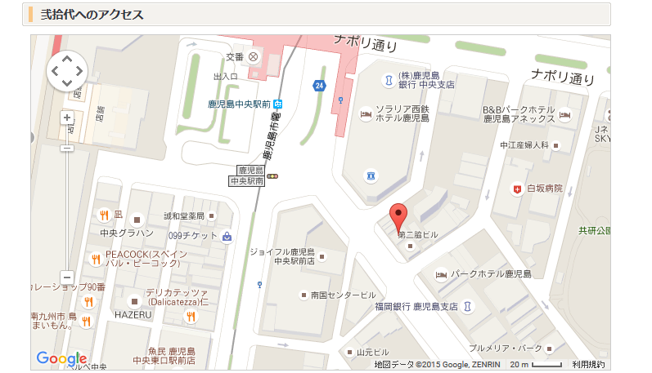

JR鹿児島中央駅→
南国日生ビル→
甲南通りを朝市方面へ徒歩30分

